GAMBARAN PENGETAHUAN REMAJA SEKOLAH MENENGAH ATAS DI WILAYAH CIMALAKA KABUPATEN SUMEDANG MENGENAI SELF HARM
KARYA TULIS ILMIAH
Diajukan untuk memenuhi sebagian syarat untuk memperoleh gelar Ahli Madya
Keperawatan pada jenjang pendidikan Diploma III Keperawatan

Disusun Oleh :
Nama : Marsya Mariska Febrian
Nim : 2001827

PROGRAM STUDI D-III KEPERAWATAN
KAMPUS DAERAH DI SUMEDANG
UNIVERSITAS PENDIDIKAN INDONESIA
2023

GAMBARAN PENGETAHUAN REMAJA SEKOLAH MENENGAH ATAS DI WILAYAH CIMALAKA KABUPATEN SUMEDANG MENGENAI SELF HARM

Oleh :
Marsya Mariska Febrian

Karya tulis ilmiah diajukan sebagai syarat untuk memperoleh gelar Ahli Madya Keperawatan Program Studi Diploma Keperawatan

©Marsya Mariska Febrian 2023
Universitas Pendidikan Indonesia
Juni 2023

Hak cipta dilindungi undang-undang.
Karya tulis ilmiah ini tidak boleh diperbanyak, dicetak ulang, difoto kopi, atau cara lainnya tanpa izin penulis.

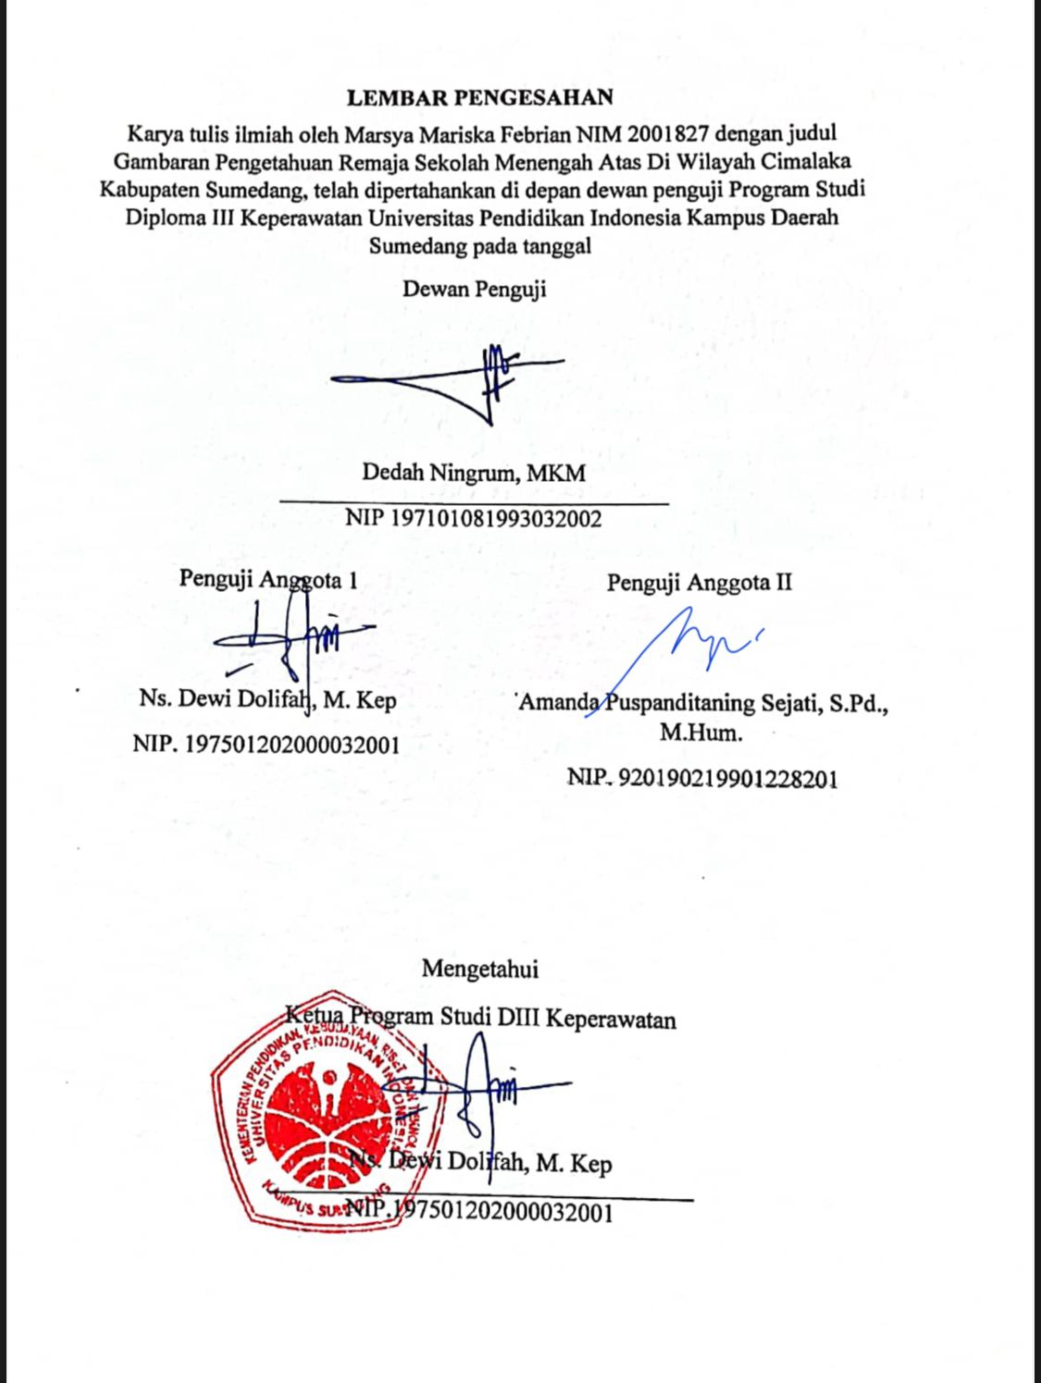

GAMBARAN PENGETAHUAN REMAJA SEKOLAH MENENGAH ATAS DI WILAYAH CIMALAKA KABUPATEN SUMEDANG MENGENAI SELF HARM

Marsya Mariska Febrian¹, Dewi Dolifah², Amanda Puspanditaning Sejati³
¹Mahasiswa Prodi D III Keperawatan Universitas Pendidikan Indonesia
^{2,3} Dosen D III Keperawatan Universitas Pendidikan Indonesia

ABSTRAK
Self harm adalah perlakuan orang yang dengan sadar atau disengaja melukai dirinya sendiri tetapi tidak ingin mati. Pengetahuan adalah segala sesuatu yang diketahui sesuai pengalaman manusia itu sendiri. self-harm menjadi masalah kesehatan yang sering dijumpai di kalangan remaja, karena remaja peralihan dari masa anak-anak menuju dewasa awal, di usia remaja masih mengalami emosi yang masih labil sehingga dapat bereaksi berlebihan, dan ketika remaja tersebut tidak dapat menghadapi masalah maka pikiran negative bisa muncul hingga mereka dapat melukai dirinya sendiri. Tujuan dari penelitian ini untuk mengetahui gambaran pengetahuan remaja sekolah menengah atas di wilayah cimalaka kabupaten sumedang mengenai self harm. Metode Penelitian : Desain penelitian menggunakan kuantitatif deskriftip serta pengumpulan data menggunakan kuesioner. populasi dalam penelitian ini siswa siswi SMA di Wilayah Cimalaka Kabupaten Sumedang. Pengetahuan self harm didapatkan sampel 97 responden menggunakan teknik total sampling. Analisa data menggunakan analisis univariat dengan distribusi frekuensi. Sebagian besar dari responden yang mengetahui self harm dengan baik berjumlah 62 responden dengan persentase sebanyak (63.9%) pola makan cukup berjumlah 23 dengan persentase (23.7%) dan kurang berjumlah 12 responden dengan persentase sebanyak (12.4% ). Kesimpulan : Pada penelitian ini sebagian besar pengetahuan mengenai self harm adalah baik. Saran : Diharapkan dengan adanya penelitian ini dapat menambah informasi untuk siswa atau siswi dan berusahalah untuk mengendalikan pikiran ketika ingin memecahkan suatu masalah, karena sesulit apapun kita menghadapi suatu masalah jika pikiran tetap fokus maka solusi akan dapat mudah untuk didapatkan.

Kata Kunci : Pengetahuan, Self Harm, Remaja

DESCRIPTION OF HIGH SCHOOL ADOLESCENTS KNOWLEDGE IN CIMALAKA AREA, SUMEDANG REGENCY REGARDING SELF HARM
Marsya Mariska Febrian1, Dewi Dolifah2, Amanda Puspanditaning Sejati3
¹Student of Nursing DIII Study Program, Universitas Pendidikan Indonesia
^{2,3} Lecturers of Universitas Pendidikan Indonesia

ABSTRACT
Self harm is the treatment of people who knowingly or intentionally injure themselves but do not want to die. Knowledge is everything that is known according to human experience itself. self-harm is a health problem that is often found among adolescents, because adolescents transition from childhood to early adulthood, at a young age they still experience unstable emotions so that they can overreact, and when adolescents cannot face problems, negative thoughts appear until they can injure themselves. The purpose of this study is to describe the knowledge of high school adolescents in the Cimalaka area, Sumedang district regarding self harm. Research Methods: Research design using descriptive quantitative and data collection using a questionnaire. the population in this study was high school students in the Cimalaka Region, Sumedang Regency. Knowledge of self harm obtained a sample of 97 respondents using total sampling technique. Data analysis used univariate analysis with frequency distribution. Most of the respondents who know self-harm well are 62 respondents with a percentage of (63.9%) sufficient eating patterns amount to 23 with a percentage (23.7%) and less are 12 respondents with a percentage of (12.4%). Conclusion: In this study most of the knowledge about self harm is good. Suggestion: It is hoped that this research can add information to students and try to control your mind when you want to solve a problem, because no matter how hard it is we face a problem if the mind stays focused then the solution will be easy to get.

Keywords: Knowledge, Self Harm, Adolescents

DAFTAR ISI

PERNYATAAN KEASLIAN PENULISAN 3
LEMBAR PERSETUJUAN i
LEMBAR PENGESAHAN ii
KATA PENGANTAR iii
DAFTAR ISI iv
BAB I 1
PENDAHULUAN 1
1.1 Latar Belakang 1
1.2 Rumusan masalah 4
1.3 Tujuan penelitian 5
1.4 Manfaat penelitian 5
1.1.1 Manfaat praktis 5
1.1.2 Manfaat Pengembangan 5
BAB II 6
TINJAUAN PUSTAKA 6
2.1 Konsep Pengetahuan 6
2.1.1 Pengertian Pengetahuan 6
2.1.2 Jenis-Jenis Pengetahuan 7
2.1.3 Faktor yang mempengaruhi 9
2.1.4 Metode Perolehan Pengetahuan 10
2.2 Konsep Remaja 11
2.2.1 Pengertian Remaja 11
2.2.2 Ciri-Ciri Perkembangan Remaja 12
2.2.3 Fase-Fase Remaja 12
2.2.4 Aspek-Aspek Perkembangan Remaja 13
2.2.5 Sifat Dan Sikap Remaja 15
2.3 Konsep Self Harm 16
2.3.1 Pengertian Self Harm 16
2.3.2 Faktor Penyebab 18
2.3.3 Jenis-Jenis Self Harm 18
2.3.4 Bentuk Perilaku Self Harm 19
2.4 Kerangka Teori 21
2.5 Kerangka Konsep 22
BAB III 23
METODE PENELITIAN 23
3.1 Waktu dan Tempat 23
3.2 Metode Penelitian 23
3.3 Partisipan 23
3.4 Populasi Dan Sample 24
3.4.1 Populasi 24
3.4.2 Sample 24
3.5 Definisi Operasional 26
3.6 Prosedur dan Teknik Pengolahan Data 26
3.6.1 Instrumen penelitian 27
3.6.2 Uji Instrumen Penelitian 27
3.7 Pengolahan Data Dan Analisa Data 29
3.7.1 Pengolahan Data 29
3.9.2 Analisa Data 30
3.8.1 Langkah Pengumpulan Data 31
3.10 Etika Penelitian 31
BAB IV 33
4.1 Hasil Penelitian 33
4.1.1 Gambaran Demografi Responden 33
4.2 Pembahasan 35
4.2.1 Gambaran Pengetahuan Remaja Sekolah Menengah Atas Mengenai Self Harm 35
BAB V 35
KESIMPULAN DAN SARAN 35
5.1 Kesimpulan 35
5.2 Saran 36
5.2.1 Bagi Orang tua 36
5.2.2 Bagi Siswa/Siswi 36
5.2.3 Bagi Peneliti Selanjutnya 36
DAFTAR PUSTAKA 38
LAMPIRAN 44
LAMPIRAN 1 48

DAFTAR PUSTAKA

Afrianti, R. (2020). Intensi Melukai Diri Remaja Ditinjau Berdasarkan Pola Komunikasi Orang Tua. Mediapsi, 6(1), 37–47.
Ahmadi, Abu dan Munawar Sholeh, Psikologi Perkembangan, (Jakarta: Rineka Cipta, 1991)
Arinda, O. D., & Mansoer, W. W. D. (2020). NSSI (Nonsuicidal Self-Injury) pada Dewasa Muda di Jakarta: Studi fenomenologi interpretatif. Jurnal Psikologi Ulayat.
Cahyono, E., Studi Ilmu Keperawatan, P., Tinggi Ilmu Kesehatan Husada Jombang, S., Korespondensi, A., Veteran Mancar, J., Peterongan, K., Jombang, K., & Timur, J. (2019). Pengetahuan Artikel Review. In Jurnal Keperawatan (Vol. 12, Issue 1).
Chan, S., Denny, S., Fleming, T., Fortune, S., Peiris-john, R., & Dyson, B. (2018). Exposure to suicide behaviour and individual risk of self-harm : Findings from a nationally representative New Zealand high school survey. 52(4). https://doi.org/10.1177/0004867417710728
Cipta Apsari, N. (2021). Perilaku Self-harm atau Melukai diri sendiri yang dilakukan oleh remaja (Self harm or Self injuring behavior by adolescents). In Focus: Jurnal Pekerjaan Sosial e (Vol. 4, Issue 2).
Diananda, A. (2018). Psikologi Remaja Dan Permasalahannya. In Istighna (Vol. 1, Issue 1). www.depkes.go.id
Favazza, A. R. 1996. Bodies Under Siege : Self Mutilation and Body Madification in Culture and Psychiatry, 2nd ed. Baltimore : The Johns Hopkins University Press
Fiitriyani. (2019). Faktor Penyebab Pelaku Penyimpangan Self Harm. 1–62.
Geulayov, G., Casey, D., Bale, L., Brand, F.,Clements, C., Farooq, B., ... & Hawton, K. (2019). Suicidefollowingpresentation to hospital for non-fatal self- harm in the Multicentre Study of Self-harm: a long-term follow-up study. TheLancet Psychiatry, 6(12), 1021 1030. Retrived: https://www.sciencedirect.com/scien e/article/pii/S221503661930402X
Geuthèë, J., Multidisiplin, P., Ridwan, M., Sukri, A., & Syukri, A. (2021). Studi Analisis Tentang Makna Pengetahuan Dan Ilmu Studi Analisis Tentang Makna Pengetahuan Dan Ilmu Pengetahuan Serta Jenis Dan Sumbernya (Vol. 04, Issue 01). http://www.journal.geutheeinstitute.com.
Hurlock, E.B. 1999. Psikologi Perkembangan: Suatu Pendekatan Sepanjang Rentang Kehidupan. Alih bahasa: Istiwidayati & Soedjarwo. Edisi Kelima. Jakarta: Erlangga.
John W. Creswell. (2016). Research Design: Pendekatan Metode Kualitatif, Kuantitatif, dan Campuran (4th ed.). Pustaka Pelajar.
Kanan, L., Jennifer Finger. MSW, LCSW. 2005. Self Injury : Awareness and Strategies for School Mental Health Providers. http:/en.wikipedia.org/wiki/self-harm (Monday, April 2, 2007)
Kebung K. Filsafat ilmu pengetahuan. Jakarta: Pustaka Prestasi; 2011.
Kim, W. H., Cho, J. L., & Kim, K. S. (2019). The relationships of wine promotion, customer satisfaction, and behavioral intention: The moderating roles of customers’ gender and age. Journal of Hospitality and Tourism Management, 39(March), 212–218. https://doi.org/10.1016/j.jhtm.2019.03.001
Kirchner, T., Ferrer, L., Forns, M., & Zanini, D. (2011). Self-harm behavior and suicidal ideation among high school students. Gender differences and relationship with coping strategies. Actas Espanolas dePsiquiatria, (39), 226-35.
Klonsky, E. D., May, A. M., & Glenn, C. R. (2013). The Relationship Between Nonsuicidal SelfInjury and Attempted Suicide: Converging Evidence from Four Samples. 122(1), 231–237. https://doi.org/10.1037/a0030278
Kurniawan, D. E. (2017). kode etik. Jurnal Ilmiah Kesehatan Rustida, 408–414.
Kusumadewi AF, Y. B. S. I. S. (2019). Self Harm Inventory (shi) Versi Indonesia Sebagai Instrumen deteksi dini Perilaku Self harm.
Larsen, K. (2009). Self-injury in teenagers. Research Paper, The Graduate School University of Wisconsin-Stout.
Liba S Takwati. (2019). Proses Regulasi Emosi Remaja Perilaku Self Injury The Emotion Regulation Process of Adolescence with Self Injury Behavior.
Lubis, I. R., & Yudhaningrum, L. (2020). Gambaran Kesepian pada Remaja Pelaku Self Harm. JPPP - Jurnal Penelitian Dan Pengukuran Psikologi, 9(1), 14–21. https://doi.org/10.21009/jppp.091.03
Miysell, K., & Wasisto, J. (2020). Persepsi Mahasiswa Program Studi Ilmu Perpustakaan Universitas Diponegoro pada Peluang Kerja Information Professional. Jurnal Ilmu Perpustakaan, 9(2), 42–50.
Mubarak WI Chayatin N, Rozikin,Supriadi. promosi Kesehatan. Yogyakarta: Graha ilmu; 2011.
Muthia, & Hidayati. (2015). KESEPIAN DAN KEINGINAN MELUKAI DIRI SENDIRI REMAJA. Psympathic,Jurnal Ilmiah Psikologi , 2(2), 185–198.
Nursalam. (2016). Metodologi Penelitian Ilmu Keperawatan: Pendekatan Praktis.
Ediisi 3. Jakarta. Salemba Medika.
Octaviana, D., Aditya Ramadhani, R., Achmad Siddiq Jember, U. K., & Sunan Kalijaga Yogyakarta, U. (n.d.). Hakikat Manusia : Pengetahuan (Knowladge), Ilmu Pengetahuan (Sains), Filsafat Dan Agama. In Jurnal Tawadhu (Vol. 5, Issue 2).
Olfson, M., Wall, M., Wang, S., Crystal, S., Bridge, J. A., Liu, S. M., & Blanco, C. (2018). Suicide after deliberate self- harm in adolescents and young adults. Pediatrics, 141(4). Retrived: https://pediatrics.aappublications.org/co ntent/141/4/e20173517.abstract
Paramita, A., Tenri Faradiba, A., & Sucitasari Mustofa, K. (2020). Adverse Childhood Experience dan Deliberate Self-Harm pada Remaja di Indonesia. Jurnal Psikologi Integratif, 9(1), 16–28.
Putri, A. M., Psikologi, F., & Pancasila, U. (2022). Capacitarea : Jurnal Pengabdian kepada Masyarakat Universitas Pancasila Psikoedukasi Bahaya Gangguan Psikologis Non-Suicidal Self-Injury (Peningkatan Kesadaran Mengenai Perilaku Menyakiti Diri Sendiri). 2(1), 33–41.
Restu, Y., Yusri. 2013. Studi Tentang Perilaku Agresif Siswa di Sekolah. Jurnal Ilmiah Konseling. Padang: Universitas Negri Padang. Vol. 2. No. 01. Hal 243-249.
Riskesdas. (2013). Riset Kesehatan Dasar.
Santrock, J. W. (2012). Life Span Development Edisi Ketigabelas Jilid 2. Jakarta : Penerbit Erlangga.
Sasonto, A. R. (2020, maret 3). Kita Perlu Lebih Serius Membahas 'Self Harm' yang Menghantui Anak Muda Indonesia. Retrieved from Vice: https://www.vice.com/id/article/4agbb3/ciri-gejala-selfharm-anak-muda-indonesia-melukai-diri-sendiri-konsultasi-psikologi
Shofia, I. (2018). Hubungan Antara Kematangan Emosi Dengan Kecenderungan Melakukan Self Injury.
Sibarani, D., Niman, S., Widiantoro STIKes Santo Borromeus, F., Parahyangan kav, J., Baru Parahyangan, K., Bandung Barat, P., & Barat, J. (2021). Self-Harm dan Depresi Pada Dewasa. In JKJ): Persatuan Perawat Nasional Indonesia (Vol. 9).
Skegg, K. (2005). Seminar Self-harm. 366.
Steel, Schmidt, & Shultz.(2008). Refining the Relationship Between Personality and Subjective Well-Being Vol. 134, No. 01. America: University of Illinois at Urbana.
Suhartono, Suparlan. 2007. Filsafat Pendidikan. Jogjakarta : Ar-Ruzz Media.
Sutejo. (2022). Perilaku Self Harm Pada Remaja Depresi.
Suwanti, I., Aprilin Program Studi Keperawatan, H., & Keperawatan Dian Husada, A. (2017). Studi Kolerasi Pengetahuan keluarga Pasien Tentang Penularan Hepatitis Dengan Perilaku Cuci.
Timotius, Kris H. 2017. Pengantar Metodologi Penelitian (Pendekatan Manajemen Pengetahuan Untuk Perkembangan Pengetahuan. Yogyakarta.
Thesalonika, T. & Apsari, N. C. (2021). Perilaku Self-Harm Atau Melukai Diri Sendiri Yang Dilakukan Oleh Remaja (Self-Harm Or Self-Injuring Behavior By Adolescents). Focus : Jurnal Pekerjaan Sosial, 4(2), 213-224. https://doi.org/10.24198/focus.v4i2.31405
Verenisa, A., Suryani, S., & Sriati, A. (2021). Gambaran Self-InjuryMahasiswa. Jurnal Ilmu KeperawatanJiwa, 4(1), 43-56. Retrived : https://journal.ppnijateng.org/ index.php/jikj/article/viewFile/800/425
Widyawati, R., & Kurniawan, A. (2021). Pengaruh Paparan Media Sosial terhadap Perilaku Self-Harm pada Pengguna Media Sosial Emerging Adulthood. In Buletin Penelitian Psikologi dan Kesehatan Mental (BRPKM) (Vol. 1, Issue 1).
Woodley, S., Hodge, S., Jones, K., & Holding, A. (2020). How Individuals Who Self-Harm Manage Their Own Risk-'I Cope Because I Self-Harm, and I Can Cope with my SelfHarm'. Psychological reports, 33294120945178. Advance online publication.
World Health Organization. (2020). Retrieved from https://www.who.int/mental_health/who_urges_investment/en/
Yuni, M., Psikologi, S. J., Rahmasari, D., & Psikologi, J. (2022). Dukungan Sosial pada Mahasiswi dengan Perilaku Menyakiti Diri.
Zikry, A., Mentari, B., Liana, E., & Pristya, T. Y. R. (n.d.). Teknik Manajemen Stres yang Paling Efektif pada Remaja: Literature Review Most Effective Stress Management Techniques in Adolescents: Literature Review. In Jurnal Ilmiah Kesehatan Masyarakat (Vol. 12).

